มคอ.5
การรายงานผลการดำเนินการของรายวิชา

ชื่อสถาบันอุดมศึกษา มหาวิทยาลัยเกษตรศาสตร์
วิทยาเขต/คณะ/ภาควิชา กำแพงแสน /ศึกษาศาสตร์และพัฒนศาสตร์/พลศึกษาและกีฬา

หมวดที่ 1 ข้อมูลโดยทั่วไป

1. รหัสและชื่อรายวิชา
02170124 ทักษะและเทคนิคการสอนว่ายน้ำว่ายน้ำ
Skills and Techniques of Teaching Swimming

2. รายวิชาที่ต้องเรียนก่อนรายวิชานี้
ไม่มี

3. อาจารย์ผู้รับผิดชอบ อาจารย์ผู้สอนและกลุ่มเรียน (Section)
รองศาสตราจารย์บรรจบ ภิรมย์คำ หมู่ 711
อาจารย์พรเพ็ญ ลาโพธิ์
ดร.กุลธิดา เหมาเพชร

4. ภาคการศึกษา/ปีการศึกษาที่เปิดสอนรายวิชา
ภาคการศึกษาต้น/2555

5. สถานที่เรียน
สระว่ายน้ำ มหาวิทยาลัยเกษตรศาสตร์ วิทยาเขตกำแพงแสน

หมวดที่ 2 การจัดการเรียนการสอนที่เปรียบเทียบกับแผนการสอน

1. รายงานชั่วโมงการสอนจริงเทียบกับแผนการสอน

หัวข้อ | จำนวน ชั่วโมง แผนการสอน | จำนวน ชั่วโมง ที่ได้สอนจริง | ระบุสาเหตุที่การสอนจริงต่างจากแผนการสอนหากมีความแตกต่างเกิน 25%
1.ปฐมนิเทศเกี่ยวกับเรื่องการเรียนการสอน  2.ความรู้พื้นฐาน ประวัติ ความเป็นมา คุณค่า ประโยนช์ของการว่ายน้ำ ความปลอดภัยทางน้ำ และมารยาทในการใช้สระว่ายน้ำ | 3 | 3
ทักษะพื้นฐานการว่ายน้ำ | 3 | 3
ทักษะการว่ายท่าวัดวา | 6 | 6
ทักษะการว่ายท่ากรรเชียง | 6 | 6
สอบกลางภาค | 3 | 3
ทักษะการว่ายท่ากบ | 6 | 6
ทักษะการว่ายท่าผีเสื้อ | 6 | 6
ทบทวนทักษะการว่ายท่าต่างๆ | 6 | 6
การวางแผนการสอนและการสร้างกลยุทธ์การสอน | 3 | 3
สอบทักษะการว่ายท่าต่างๆ | 3 | 3
สอบปลายภาค | 3 | 3

2. หัวข้อที่สอนไม่ครอบคลุมตามแผน

หัวข้อที่สอนไม่ครอบคลุมตามแผน (ถ้ามี) | นัยสำคัญของหัวข้อที่สอนไม่ครอบคลุมตามแผน | แนวทางชดเชย
ไม่มี | ไม่มี | ไม่มี

3. ประสิทธิผลของวิธีการสอนที่ทำให้เกิดผลการเรียนรู้ตามที่ระบุในรายละเอียดของรายวิชา

ผลการเรียนรู้ | วิธีสอนที่ระบุในรายละเอียดรายวิชา | ประสิทธิผล |  | ปัญหาของการใช้วิธีการสอน(ถ้ามี)พร้อมข้อเสนอแนะในการแก้ไข
ผลการเรียนรู้ | วิธีสอนที่ระบุในรายละเอียดรายวิชา | มี | ไม่มี | ปัญหาของการใช้วิธีการสอน(ถ้ามี)พร้อมข้อเสนอแนะในการแก้ไข
คุณธรรม จริยธรรม | 1.สอดแทรกระหว่างการเรียนการสอนในทุกครั้ง  2.การปฏิบัติตนเป็นแบบอย่างที่ดีของอาจารย์ผู้สอน | /  /  /
ความรู้ | 1.มีการบรรยาย อภิปราย ในชั้นเรียน  2.การศึกษาค้นคว้าด้วยตนเอง  3.บอกเล่าประสบการณ์ | /
ทักษะความสัมพันธ์ระว่างบุคคลและความรับผิดชอบ | 1.ทำกิจกรรมกลุ่มในลักษณะต่างๆในชั้นเรียนและนอกชั้นเรียน | /  /
ทักษะการวิเคราะห์เชิงตัวเลข การสื่อสารและการใช้เทคโนโลยีสารสนเทศ | 1.การสอนโดยใช้ power point ประกอบการบรรยาย  2.การทำรายงานโดยใช้การสืบค้นข้อมูลผ่านอินเตอร์เน็ต | /  /

4. ข้อเสนอการดำเนินการเพื่อปรับปรุงวิธีสอน
ไม่มี

หมวดที่ 3 สรุปผลการจัดการเรียนการสอนของรายวิชา

1. จำนวนนักศึกษาที่ลงทะเบียนเรียน 41 คน
หมู่ 711 41 คน

2. จำนวนนักศึกษาที่คงอยู่เมื่อสิ้นสุดภาคการศึกษา 30 คน

3. จำนวนนักศึกษาที่ถอน(W) 11 คน
หมู่ 711 11 คน
4. การกระจายของระดับคะแนน (เกรด)
ระดับคะแนน | หมู่ 711
ระดับคะแนน | จำนวน | คิดเป็นร้อยละ
A | 9 | 30
B+ | 7 | 23.33
B | 3 | 10
C+ | 5 | 16.67
C | 2 | 6.67
D+ | 1 | 3.33
D | 2 | 6.67
F | 1 | 3.33
I | 0 | 0.00

5. ปัจจัยที่ทำให้ระดับคะแนนผิดปกติ (ถ้ามี)
ไม่มี
6. ความคลาดเคลื่อนจากแผนการประเมินที่กำหนดไว้ในรายละเอียดรายวิชา
6.1 ความคลาดเคลื่อนด้านกำหนดเวลาการประเมิน
ความคลาดเคลื่อน | เหตุผล
ไม่มี | ไม่มี

6.2 ความคลาดเคลื่อนด้านวิธีการประเมินผลการเรียนรู้
ความคลาดเคลื่อน | เหตุผล
ไม่มี | ไม่มี
7. การทวนสอบผลสัมฤทธิ์ของนักศึกษา
วิธีการทวนสอบ | สรุปผล
1.ทบทวนสอบคะแนนและเกรดของนิสิต | 1.ไม่พบข้อผิดพลาด

หมวดที่ 4 ปัญหาและผลกระทบต่อการดำเนินการ

1. ประเด็นทรัพยากรประกอบการเรียนและสิ่งอำนวยความสะดวก
ปัญหาในการใช้แหล่งทรัพยากรประกอบการเรียนการสอน (ถ้ามี) | ผลกระทบ
ไม่มี | ไม่มี

2. ประเด็นด้านการบริหารและองค์กร

ปัญหาด้านการบริหารและองค์กร (ถ้ามี) | ผลกระทบต่อการเรียนรู้ของนักศึกษา
ไม่มี | ไม่มี

หมวดที่ 5 การประเมินรายวิชา

1. ผลการประเมินรายวิชาโดยนักศึกษา(แนบเอกสาร)
คะแนนเฉลี่ยผลการประเมิน 4.13
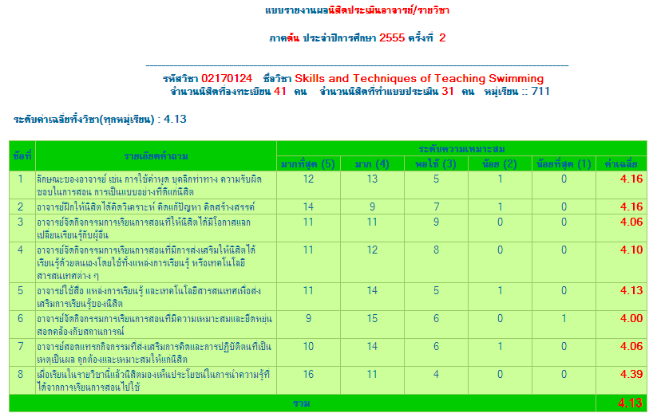
1.1 ข้อวิพากษ์ที่สำคัญจากผลการประเมินโดยนักศึกษา
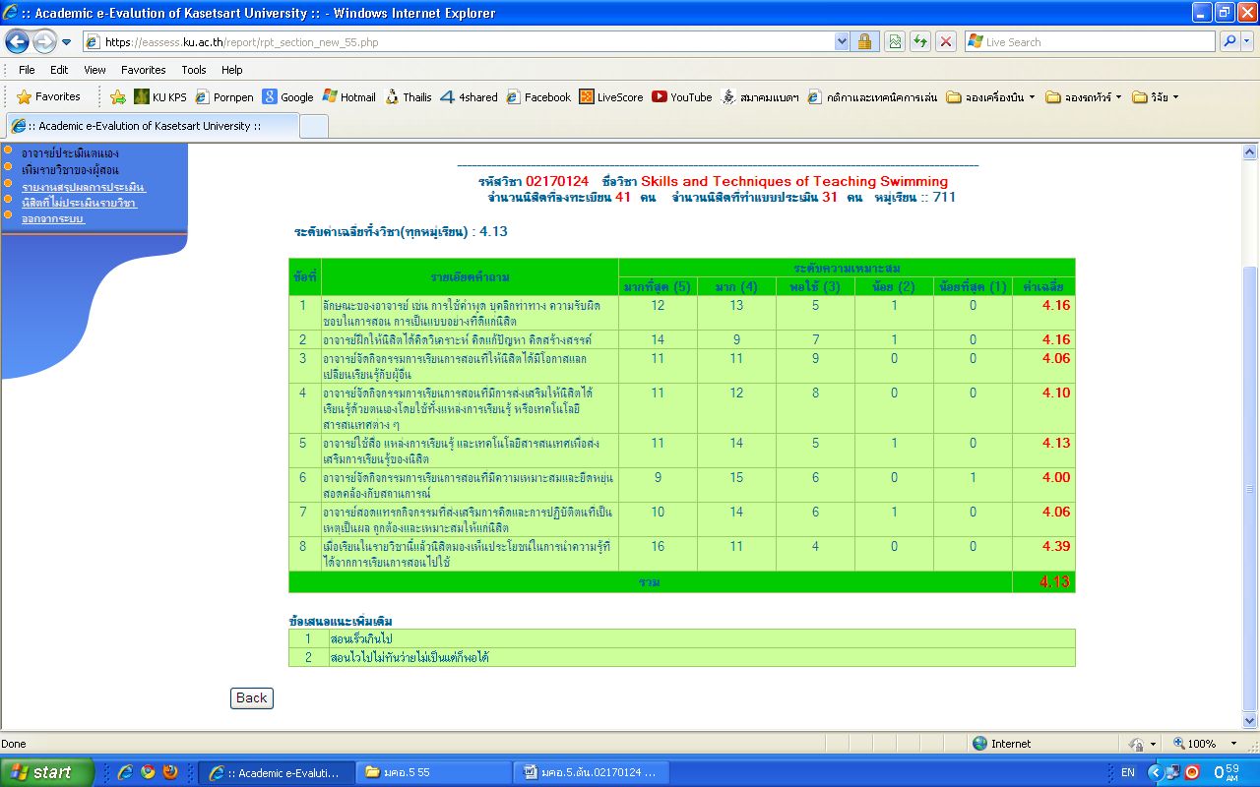
1.2 ความเห็นของอาจารย์ผู้สอนต่อผลการประเมินตามข้อที่ 1.1
ควรทบทวนทักษะเดิมก่อนที่จะขึ้นทักษะใหม่
2. ผลการประเมินรายวิชาโดยวิธีอื่น
2.1 ข้อวิพากษ์ที่สำคัญจากผลการประเมินโดยวิธีอื่น
1) จุดแข็ง
- มีเกณฑ์การให้คะแนนที่เป็นมาตรฐาน
2) จุดอ่อน-ข้อเสนอแนะ:
- จำนวนนิสิตมีจำนวนมากทำให้ดูแลไม่ทั่วถึง
- อุปกรณ์มีจำนวนไม่เพียงพอในการจัดการเรียนการสอน
2.2 ความเห็นชอบของอาจารย์ผู้สอนต่อผลการประเมินตามข้อ 2.1
ให้นิสิตฝึกฝนด้วยตนเอง
หมวดที่ 6 แผนการปรับปรุง

1. ความก้าวหน้าของการปรับปรุงการเรียนการสอนตามที่เสนอในรายงาน/รายวิชาครั้งที่ผ่านมา
แผนการปรับปรุงที่เสนอในภาคการศึกษา/ปีการศึกษาที่ผ่านมา | ผลการดำเนินการ
ให้นิสิตมาทำการฝึกเพิ่มเติมหลังจากการเรียนในชั้นเรียน | บรรลุเป้าหมาย
2. การดำเนินการอื่นๆ ในการปรับปรุงรายวิชา
ให้คำแนะนำนิสิตที่มาทำการฝึกหลังเรียน
3. ข้อเสนอแผนการปรับปรุงสำหรับภาคการศึกษา /ปีการศึกษาต่อไป
ข้อเสนอ | กำหนดเวลาที่แล้วเสร็จ | ผู้รับผิดชอบ
ไม่มี

4. ข้อเสนอแนะของอาจารย์ผู้รับผิดชอบรายวิชา ต่ออาจารย์ผู้รับผิดชอบหลักสูตร
ควรจัดหาอุปกรณ์ในการเรียนการสอนให้เพียงพอต่อจำนวนนิสิต

ชื่ออาจารย์ผู้รับผิดชอบรายวิชา รศ.บรรจบ ภิรมย์คำ

ลงชื่อ ........................................................ วันที่รายงาน 1 พฤศจิกายน 2555

ชื่ออาจารย์ผู้รับผิดชอบหลักสูตร .....................................................................................................

ลงชื่อ ...................................................... วันที่รายงาน .................................................................

